Draw IO link: [Processing Diagram-flow] Leukemia Classification.drawio
Gambar Detail: [Processing Diagram-flow] Leukemia Classification.png

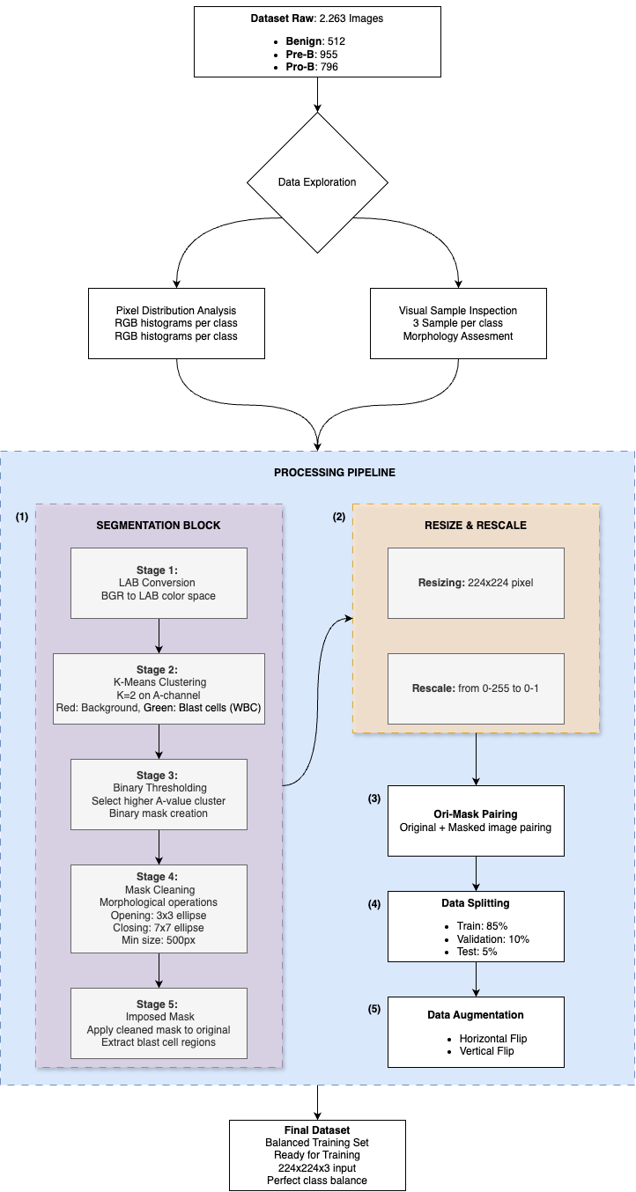

Explanation
- Gambaran Umum
Dokumen ini menjelaskan pipeline pemrosesan data komprehensif yang dikembangkan untuk klasifikasi otomatis Acute Lymphoblastic Leukemia (ALL) menggunakan gambar mikroskopi sel darah. Pipeline ini mengubah gambar mikroskopi mentah menjadi dataset yang seimbang dan terstandarisasi yang cocok untuk model pembelajaran mesin.

- Karakteristik Dataset Awal
Pemrosesan dimulai dengan 2.263 gambar mikroskopi sel darah yang dikumpulkan dari laboratorium hematologi. Gambar-gambar ini dikategorikan menjadi tiga kelas yang berbeda yaitu sel Benign sebanyak 512 gambar (22,6%) yang merupakan sel darah normal dan sehat, sel Pre-B malignant sebanyak 955 gambar (42,2%) yang merupakan sel kanker stadium awal, dan sel Pro-B malignant sebanyak 796 gambar (35,2%) yang merupakan sel kanker stadium lanjut. Dataset menunjukkan ketidakseimbangan kelas yang alami, mencerminkan skenario klinis dunia nyata dimana kasus ganas lebih sering ditemukan di pengaturan diagnostik khusus.
- Fase Eksplorasi Data
Sebelum pemrosesan, analisis komprehensif dilakukan untuk memahami karakteristik dataset dan menginformasikan keputusan pemrosesan. Fase ini terdiri dari dua komponen utama yaitu analisis distribusi piksel dan inspeksi sampel visual.
3.1. Analisis Distribusi Piksel
Setiap gambar menjalani analisis warna detail untuk memahami pola pewarnaan dan distribusi intensitas di berbagai jenis sel. Analisis ini memeriksa bagaimana channel warna merah, hijau, dan biru bervariasi antara sel benign dan ganas, mengungkapkan perbedaan halus namun konsisten dalam pewarnaan seluler yang dapat dimanfaatkan untuk klasifikasi.
3.2. Inspeksi Sampel Visual
Sampel representatif dari setiap kelas diperiksa secara visual untuk memahami perbedaan morfologi. Inspeksi ini mengungkapkan bahwa sel benign cenderung lebih kecil dan lebih seragam, sementara sel ganas menunjukkan peningkatan ukuran dan ketidakteraturan dari subtipe Pre-B ke Pro-B.
- Processing Pipeline
Pipeline pemrosesan utama terdiri dari lima blok terkoordinasi yang secara sistematis mengubah gambar mentah menjadi data siap analisis.
4.1. Segmentation Block
Visualisasi dari tahap ini bisa disini
4.1.1. Tahap 1: Konversi Warna LAB
Gambar mentah dikonversi dari representasi warna RGB standar ke warna LAB (L =lightness, A = red-green, dan B = blue-yellow). Konversi ini meningkatkan pemisahan antara jenis sel yang berbeda dengan menekankan hubungan warna yang lebih sesuai dengan pola pewarnaan biologis. warna LAB sangat efektif untuk pencitraan medis karena memisahkan kecerahan dari informasi warna.

4.1.2. Tahap 2: Clustering K-Means
Algoritma clustering menganalisis channel A (sumbu hijau-merah) dari setiap gambar untuk mengidentifikasi dua wilayah yang berbeda yaitu antara background dan sel blast (cell darah putih). Algoritma secara otomatis beradaptasi dengan variasi intensitas pewarnaan dan kondisi pencahayaan di berbagai gambar. Wilayah merah biasanya mewakili jaringan latar belakang dan sel darah merah, sementara wilayah hijau mengidentifikasi sel blast atau sel darah putih.
4.1.3. Tahap 3: Binary Thresholding
Dari hasil clustering, algoritma memilih wilayah dengan nilai channel A yang lebih tinggi, yang sesuai dengan sel blast yang tampak lebih ungu. Ini menciptakan masker biner dimana area putih mewakili sel blast potensial dan area hitam mewakili latar belakang.
4.1.4. Tahap 4: Mask Cleaning
Masker biner menjalani penyempurnaan morfologi untuk menghilangkan noise dan artefak sambil mempertahankan struktur seluler asli. Operasi opening menghilangkan bintik-bintik kecil dan debris, sementara operasi closing mengisi celah dalam batas sel. Selain itu, wilayah yang sangat kecil (kurang dari 500 piksel) disaring untuk menghilangkan fragmen seluler dan artefak pewarnaan.
4.1.5. Tahap 5: Mask Imposing
Masker yang dibersihkan diterapkan pada gambar asli, mengekstrak hanya wilayah sel blast sambil mempertahankan warna asli dan karakteristik morfologi mereka. Ini menghasilkan gambar yang menunjukkan sel blast terisolasi dengan latar belakang hitam.
4.2. Blok Ubah Ukuran dan Skala Ulang
Blok ini terdiri dari dua tahap pemrosesan yang mempersiapkan gambar untuk input model machine learning.
4.2.1. Mengubah Ukuran ke Dimensi Standar
Semua gambar tersegmentasi distandarisasi ke 224×224 piksel, yang merupakan ukuran input standar untuk sebagian besar arsitektur machine learning. Metode interpolasi khusus digunakan yang meminimalkan kehilangan kualitas gambar selama proses pengubahan ukuran, sangat penting untuk mempertahankan detail seluler yang halus.

4.2.2. Penskalaan Ulang Nilai Piksel
Nilai piksel gambar dinormalisasi dari rentang standar 0-255 ke rentang 0-1. Normalisasi ini penting untuk pelatihan jaringan neural yang stabil, karena mencegah ketidakstabilan numerik dan memastikan pembelajaran yang konsisten di berbagai tingkat kecerahan gambar.
4.3. Blok Pemasangan Ori-Mask
Setiap gambar mentah asli dipasangkan dengan versi yang diproses (tersegmentasi) yang sesuai, menciptakan pasangan yang cocok yang mempertahankan hubungan antara penampilan seluler asli dan wilayah tersegmentasi. Tahap ini dibuat khusus untuk model custom dual channel
4.4. Blok Pembagian Data
Dataset berpasangan dibagi secara sistematis menjadi tiga subset sambil mempertahankan proporsi kelas. Training set mencakup 85% data (1.922 pasang) yang digunakan untuk mengajar model pembelajaran mesin. Validation Set mencakup 10% data (230 pasang) yang digunakan untuk mengoptimalkan parameter model. Testing Set mencakup 5% data (111 pasang) yang digunakan untuk evaluasi kinerja akhir yang tidak bias. Pembagian memastikan bahwa gambar dari bidang mikroskopi yang sama tidak muncul di beberapa subset, mencegah kebocoran data yang dapat secara artifisial meningkatkan estimasi kinerja.
4.5. Blok Augmentasi Data
Untuk mengatasi masalah ketidakseimbangan kelas, Training Set menjalani augmentasi yang hati-hati. Gambar tambahan dibuat melalui pencerminan horizontal dan vertikal dari gambar yang ada, memastikan bahwa versi asli dan tersegmentasi ditransformasi secara identik. Proses ini berlanjut sampai semua kelas berisi tepat 811 pasang gambar, menciptakan keseimbangan kelas yang sempurna untuk pelatihan pembelajaran mesin yang optimal. Strategi augmentasi bersifat konservatif, menggunakan hanya transformasi pencerminan yang mempertahankan keaslian biologis morfologi seluler sambil menghindari artefak yang dapat menyesatkan proses pembelajaran.
- Output Dataset Akhir
Processing pipeline menghasilkan training set yang seimbang dengan karakteristik berikut yaitu keseimbangan kelas sempurna dengan 811 pasang gambar per kelas, format terstandarisasi dengan gambar 224×224×3 piksel, nilai ternormalisasi dengan rentang intensitas piksel 0-1, pemasangan terjaga dimana versi asli dan tersegmentasi dipertahankan, dan jaminan kualitas melalui beberapa titik verifikasi sepanjang pemrosesan.
- Kontrol Kualitas Sepanjang Pemrosesan
Setiap tahap pipeline mencakup titik verifikasi untuk memastikan integritas data dan kualitas pemrosesan (dapat dilihat pada section Quality Control di code: [Code] leukemia-classification.ipynb) Pemeriksaan ini meliputi inspeksi visual hasil segmentasi di semua kelas, validasi statistik rentang dan distribusi nilai piksel, verifikasi pemasangan untuk memastikan gambar asli dan tersegmentasi sesuai dengan benar, konfirmasi keseimbangan untuk memverifikasi representasi kelas yang equal, dan analisis komparatif menunjukkan transformasi sebelum dan sesudah.

